**Formation Hyper-V  
 - sys 30 -Réplicas**

Michel Cabaré / www.cabare.net / michel@cabare.net

Hyper-V – Réplicas PRA  
 - sys 30 - Cours V2-00 - Janvier 2021

|  |  |
| --- | --- |
| https://WWW.CABARE.NET ©   |  |
|  | |
| Certification qualité délivrée au titre de la catégorie d’action suivante  actions de formation | |

**table des matiÈres**

Réplica de Vm 3

Principe du réplica de VM: 3

Pré-requis pour un Réplica: 4

Paramètres Hyper-V (réception): 5

Paramètres Vm (émission): 6

Gestion des Replicas 10

Vérification de la réplication: 10

Adresse TCP-IP de basculement: 11

Déplacement du réplica: 12

Basculement des replicas 15

Test de basculement (vérif réplica): 15

Basculement planifié (désactivation vm - activation réplica): 16

Inversion de Réplication : 18

Basculement non planifié (crash vm – activation réplica): 19

Paramètres replication Initiale 21

Par défaut - envoyer la copie initiale sur le réseau: 21

Envoyer la copie initiale à l’aide d’un support externe: 21

Utiliser un ordinateur existant comme copie initiale: 24

replication etendue 25

Un réplica de…réplica: 25

installer une réplication étendue: 25

# Réplica de Vm

## Principe du réplica de VM:

On peut faire un réplica de Vm entre 2 serveurs, cela permet de travailler sans espace de stockage partagé, puisque chaque machine héberge une VM…

* La VM est répliquée, mais le réplica n’est pas démarré… Si le serveur "tombe", il faut démarrer manuellement la VM répliquée… On a un système fiable et tolérant, mais qui nécessite de la présence d’un administrateur

1 VM active Vm passive (non démarrée)

* La VM va se recopier en arrière-plan … avec 3 fréquences de réplication en fonction des besoins et du contenu des machines virtuelles : – 30 secondes – 5 minutes – 15 minutes
* Une **Réplication initiale** peut s’effectuer de 3 manières :

– à travers le réseau WAN

– à travers un média externe

– à partir d’une sauvegarde réalisée sur une machine virtuelle

* L’ensemble des changements effectués au sein de la **Primary Server** est stocké dans un fichier LOG. Avant d’être envoyé au **Replica Server**, le fichier est compressé afin de ne pas saturer la bande passante. Par ailleurs, tous les changements sont stockés dans un fichier **HRL** stocké dans le dossier de la machine virtuelle répliquée hébergée sur le Primary Server
* Lorsque l’on décide de basculer de l’une à l’autre, cela se fait en un temps minime. Il est tout à fait plausible d’avoir **les 2 vms sur des réseaux différents,** en cas de crash de notre Primary Site pour mettre la Replica VM en ligne une propriété supplémentaire apparait dans ses Settings au niveau de la carte réseau virtuelle : **Failover TCP/IP**
* Une fois la VM transférée, on remonte le mécanisme en inversant le flux de réplication
* **On peut réaliser un Test Failover sur une VM** Aucune inquiétude à avoir sur conflit éventuel entre la **Primary VM** de production et la **Replica VM** de test. Lord d’un test de la VM répliquée, Hyper-v va créer une nouvelle machine en rajoutant **–Test** au nom et en déconnectant la pile réseau au sein du système d’exploitation

Une configuration type pourrait être la suivante

**HV-1 Actif HV-2 Passif**

Vm1 Réplica **->** Vm1

Vm2 **->** Vm2

Vm3 **->** Vm3

Vm4 **->** Vm4

Une autre pourrait être

**HV-1 Actif 50% HV-2 Actif 50%**

Vm1 A Réplica **->** Vm1

Vm2 A Réplica **->** Vm2

Vm3 **<-** Réplica Vm3 A

Vm4 **<-** Réplica Vm4 A

## Pré-requis pour un Réplica:

Si un montage en Workgroup reste possible, cela nécessite obligatoirement la mise en place de certificats…

Un **domaine** est donc fortement conseillé entre les 2 serveurs Hyper-V entres lesquels on veut mettre en place le Réplica (utilisant **Kerberos, port 80**)

Cela peut être le domaine de production, mais si les Vm hébergent un DC alors il vaut mieux que cela soit un domaine dédié..

Il va de soi que la configuration des 2 serveurs **Hyper-V** devra être identique, dossiers de stockage des **VM**, nom des **réseaux Virtuels**…

**N.B**: Le réplica peut se faire de 2 manières,

* Soit via un **LAN** avec un protocole par défaut (avec **Kerberos, port 80**)
* Soit via un **WAN** (bcp plus lent…) via **https**… (avec **Certificats, port 443**)

Auquel cas un débit minimal en **SDLS (symétrique)** de 4-5 Mbps est nécessaire…

## Paramètres Hyper-V (réception):

Le principe de base c’est que Le serveur **Hyper-V** est "Receveur" de la réplication. Dans les **Paramètres Hyper-V** on demande **Configuration de la réplication /** **Activez cet ordinateur en tant que serveur de réplication** (en fait on paramètre la réception potentielle des VM)

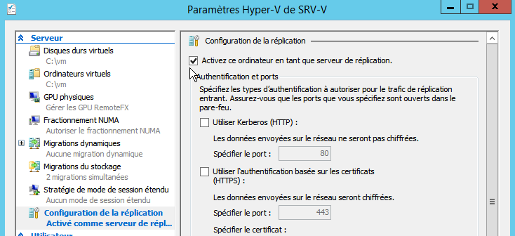

Dans les **Paramètres Hyper-v** on choisit **Kerberos en http** depuis ***tout serveur***…

**N.B**: le dossier de stockage des Vm doit être identique entres les serveurs… soit ***c:\vm*** soit ***i:\replica***… il sera possible ensuite de déplacer la VM..

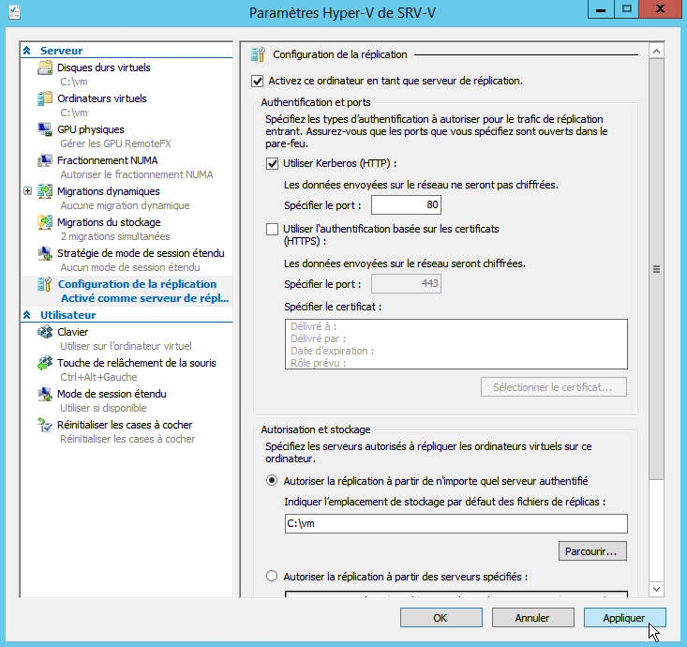

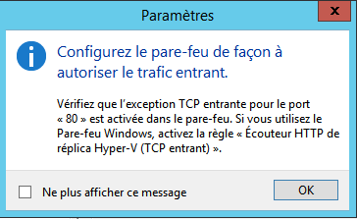Si le pare-feu est activé il faut activer la règle **Ecouteur http de réplica** **Hyper-V (TCP-entrant)**

Ne pas confondre

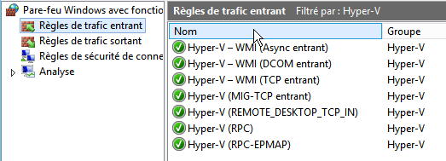

avec

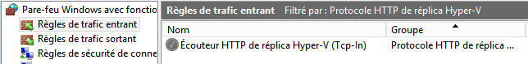

## Paramètres Vm (émission):

Le principe de base c’est que c'est la VM qui se réplique sur un autre serveur Hyper-V. et pas le serveur Hyper-V qui enverrais la VM sur un autre serveur hyper-V !

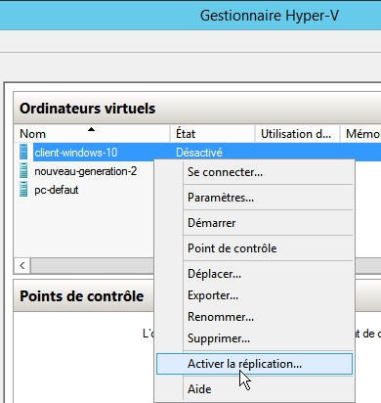

C'est donc coté **Vm** que l'on demande l'envoi , dans les propriétés **Activer la réplication**

Lorsque dans les **Propriétés de la VM**  on demande **Activer la réplication**

cela déclenche un assistant

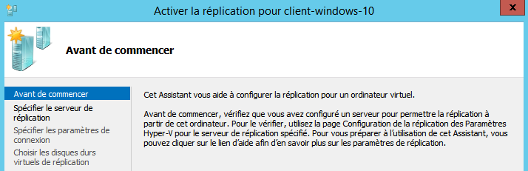

Il faut indiquer le serveur sur lequel la VM va se répliquer

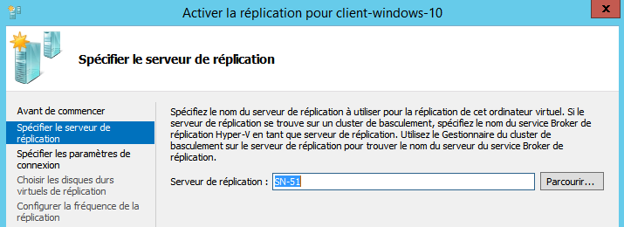

on utilise **kerberos** (sur le port 80) ou **https** (sur le port 445)

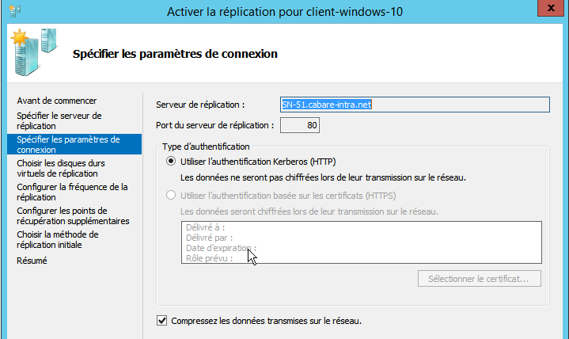

On spécifie s'il y a des **vhdx** que l'on ne veut pas répliquer (non)

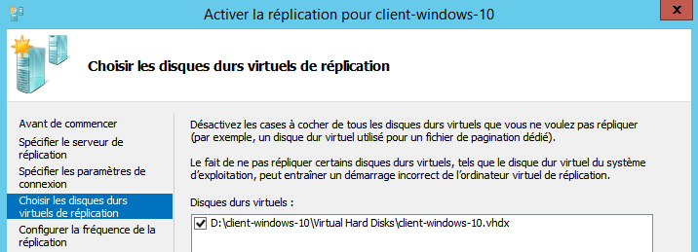

La fréquence de réplication

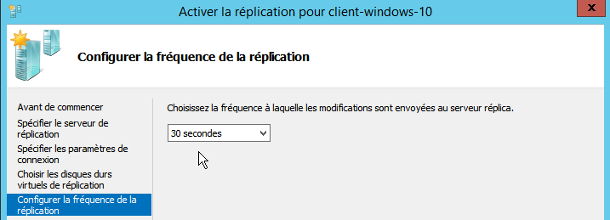

La gestion des snapshots éventuels

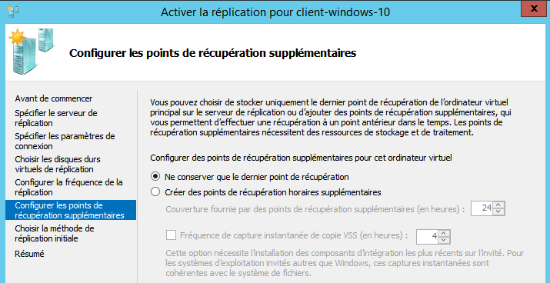

Et comment on veut effectuer la copie initiale, ici dans l'exemple via le réseau, et immédiatement

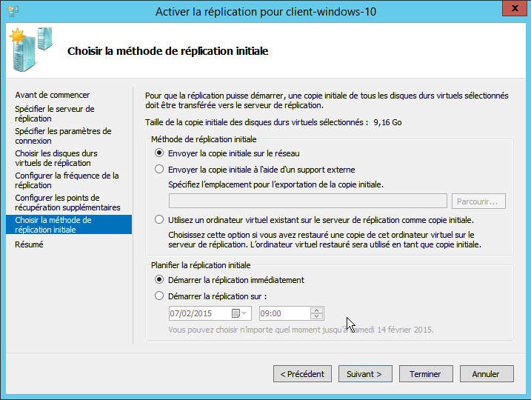

Il n'y a plus qu'à confirmer

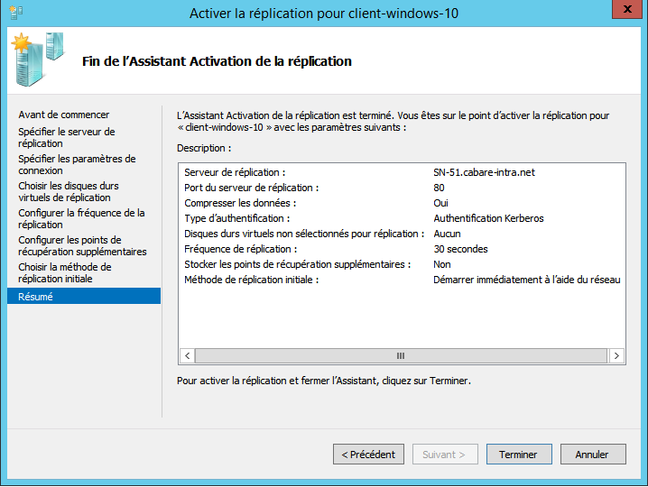

Un petit message s'affiche

Et voilà ! avec une petite supervision possible

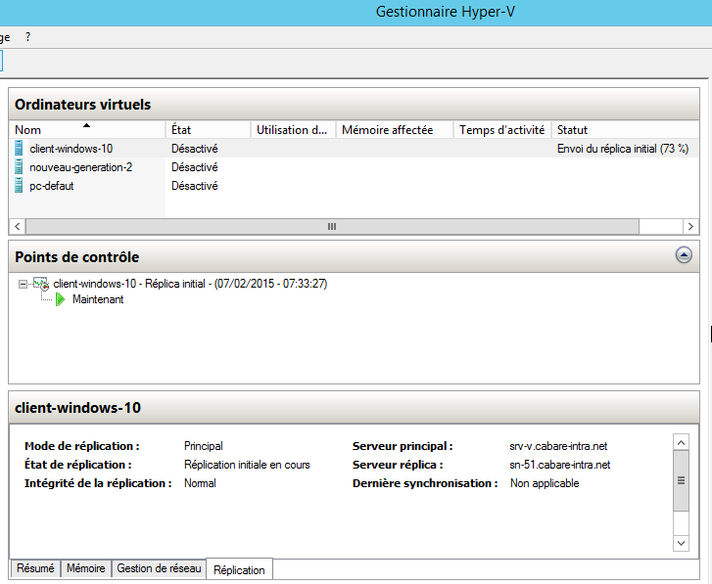

# Gestion des Replicas

## Vérification de la réplication:

Sur une Vm, on peut avoir une information de la situation dans l’onglet **Réplication,** par exemple

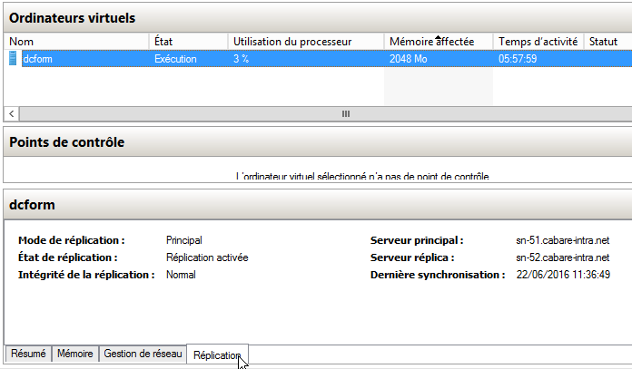

Avec sur la VM d’origine la mention **Principal**



Et sur la VM répliquée la mention **Réplica**

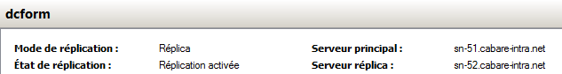

On peut vérifier si la réplication s’effectue comme il faut…On demande sur la VM clic droit **Réplication / Afficher l’intégrité de la réplication**

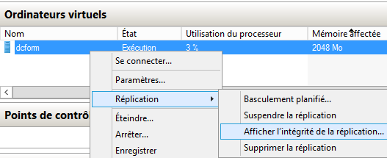

Et on obtient

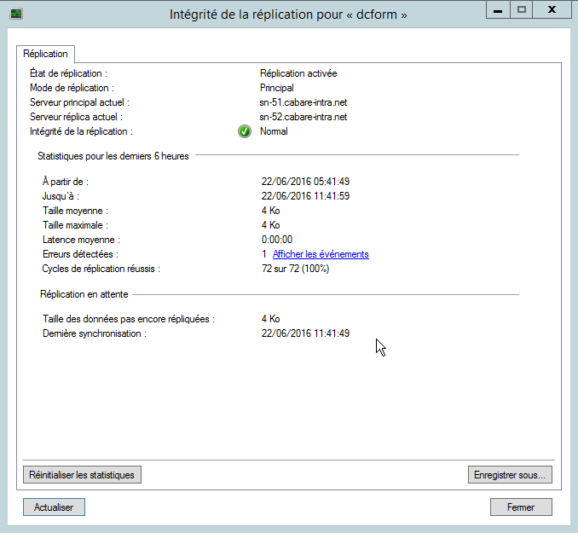

On peut **réinitialiser les statistiques** pour reprendre un éventuel comptage après résolution d’un incident

## Adresse TCP-IP de basculement:

Une fois la première réplication réalisée, il est possible dans notre vm de modifier une propriété, dans **Carte réseau**, c’est **TCP-IP de basculement**

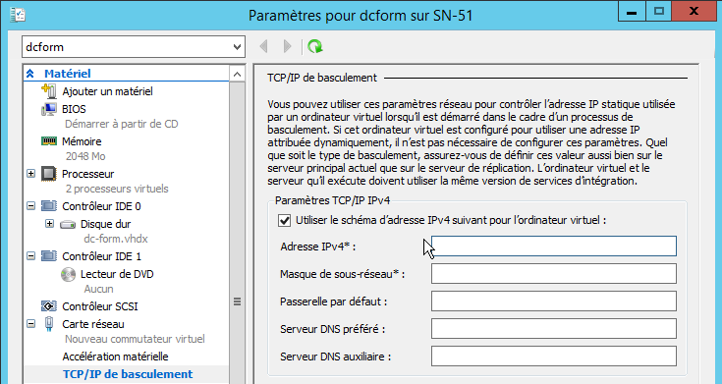

## Déplacement du réplica:

Une fois la première réplication réalisée, il est possible de déplacer le stockage de notre VM (et non pas la VM complète, bien sûr)

Dans l’exemple notre VM initialement répliquée se trouve dans le dossier par défaut de tous les réplicas…**d:\replica-par-defaut**

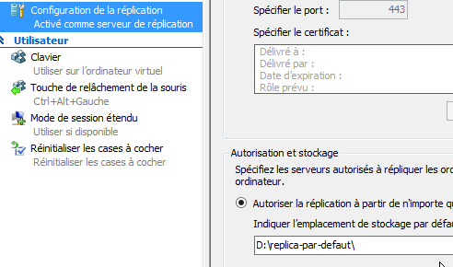

Dans une structure **Hyper-v Replica** du genre

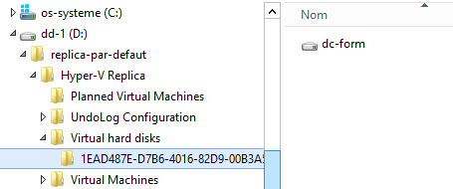

on souhaite par exemple déplacer lestocakge de notre vm réplica en **e:,** on se place sur la VM réplica et on demande clic droit **Déplacer**

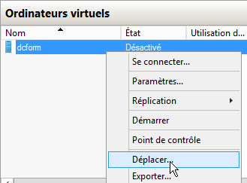

un assistant se déclenche

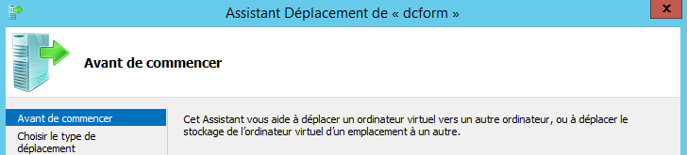

on demande bien de **déplacer le stockage de l’ordinateur virtuel (**et pas **de déplacer l'ordinateur virtuel)**

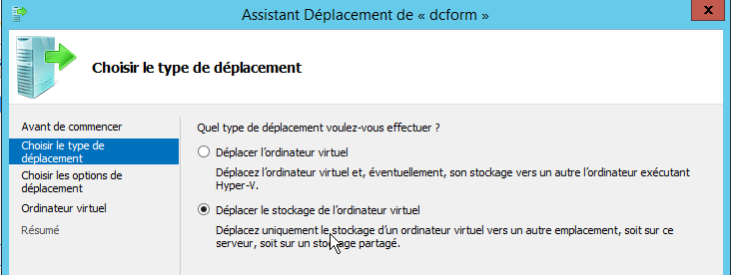

on **déplace toutes le données de l’ordinateur virtuel vers un seul emplacement**

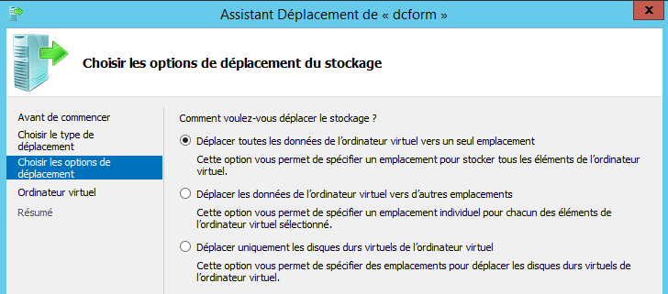

on indique alors le nouvel emplacement

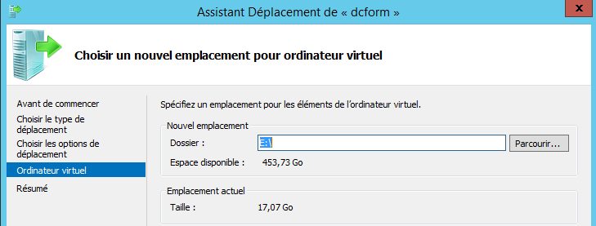

**N.B**: pendant le déplacement du stockage, le réplica sera mis en erreur, il reprendra une fois le déplacement terminé

on confirme par **terminer**

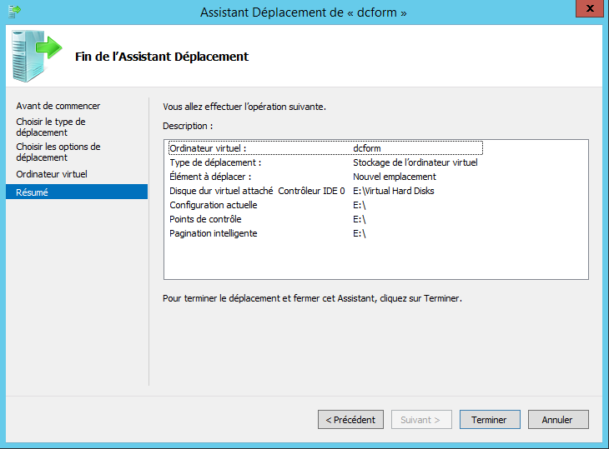

la vm est bien montée en E:

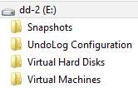

**N.B**: mais le VHD de l'ancienne machine déplacée, n'est pas effacé en D: (même si la VM n'est plus en D... ) si tout fonctionne correctement, il serait bon de supprimer le vhd restant !

# Basculement des replicas

## Test de basculement (vérif réplica):

Sur le serveur Hyper-V ou se trouve la VM répliquée, on peut effecteur un test de basculement

Sur la VM on demande clic droit **/ Réplication / Test de basculement**

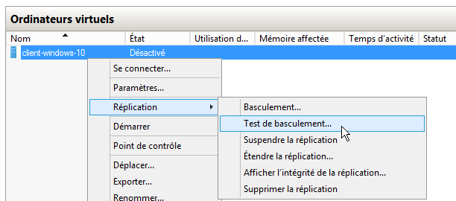

Cela va créer une Vm homonyme **–test**… avec la création automatique d’un point de récupération

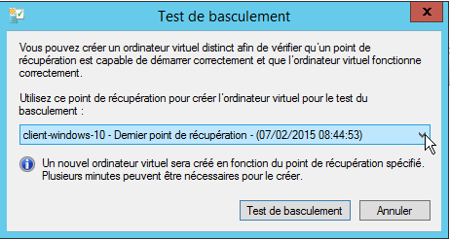

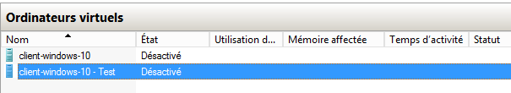

Sur cette Vm-test on peut effectuer une connexion… pour la démarrer, vérifier son état, si les applications se lancent…etc etc

Si les tests sont concluants, on peut **Arrêter le test du basculement**

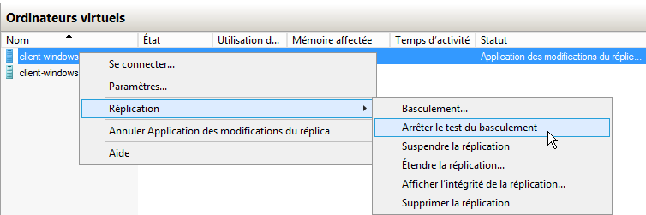

## Basculement planifié (désactivation vm - activation réplica):

Sur le serveur Hyper-V ou se trouve la VM active, on peut demander un **basculement planifié**

**N.B** : il faut que la VM soit arrêtée !

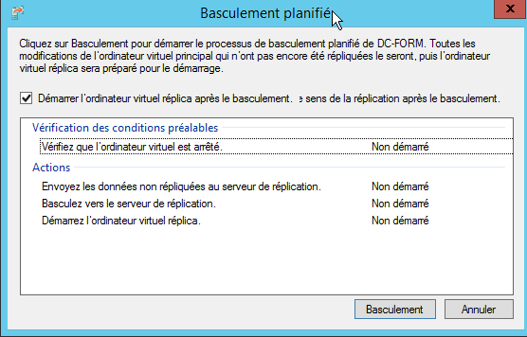

Le mode opératoire logique sera donc le suivant :

* Arrêt Vm
* Demande de basculement
* Apres basculement (et verification) soit on annule le basculement soit on demaonte les points de recuperation pour terminer normallement le basculement (et on ne pourra plus annuler le basculement)

Sur la VM on demande clic droit **/ Réplication / Basculement planifié…**

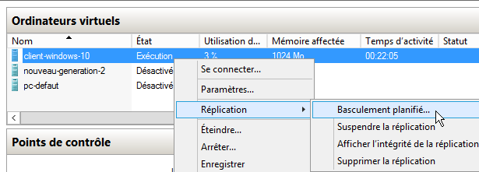

L’opération démarre

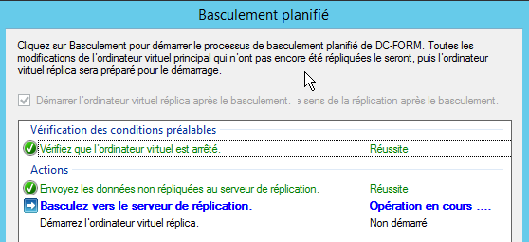

Lorsque le basculement s’est opéré à la place de par exemple

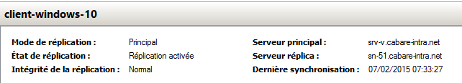

On aura la mention **préparé pour le basculement planifié**

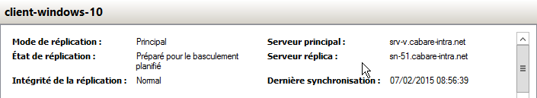

Et sur l’autre Vm on aura la mention **Basculement Terminé qui apparaitra**

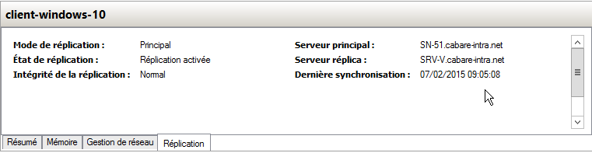

Sur serveur Hyper-V qui héberge maintenant la nouvelle VM :

* 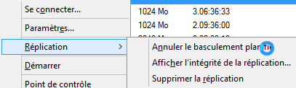**N.B : juste après le basculement il est encore possible de demander d’annuler… mais lorsque l’on supprime les points de récupération, tout retour en arrière est impossible**
* Si tout est correct, Il faut alors sur le serveur Hyper-V qui héberge maintenant la nouvelle VM active **supprimer les points de récupération**…

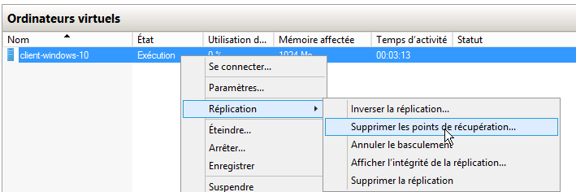

* Et surtout si on veut re-fiabiliser le système, il faut remonter et **inverser la réplication**…

## Inversion de Réplication :

Il faut sur le serveur Hyper-V qui héberge maintenant la nouvelle VM active

clic droit **/ Réplication / Inverser la réplication…**

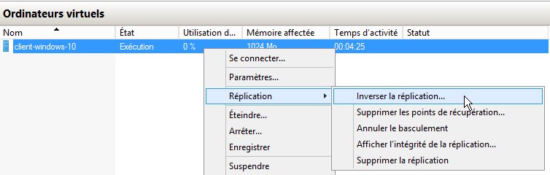

L’assistant connu se déclenche …

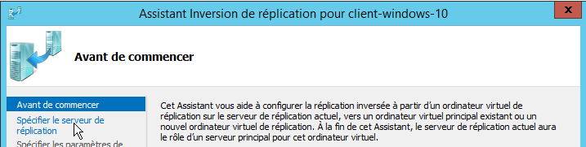

**N.B**: C'est le même assistant que l'on a déroulé pour la création du réplica initial

Une fois la réplication remise en route, et validée, on peut… refaire un basculement planifié !

## Basculement non planifié (crash vm – activation réplica):

C'est lorsque le serveur d'origine est défaillant est que l’on souhaite démarrer la VM répliquée …

* Il y a forcément risque de perte de donnée (depuis la dernière réplication…)
* Il faudra ensuite rétablir la réplication

Dans l’exemple on se trouve sur une Vm réplica, dont la VM depuis laquelle elle est censée se synchronisée est … « morte »

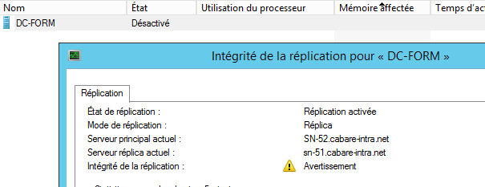

On va alors demander un **Basculement** via **Réplication /** **Basculement**

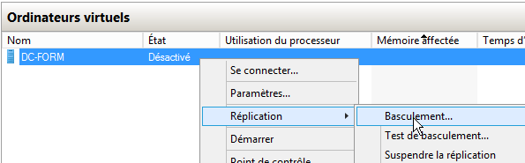

On a un message de mise en garde

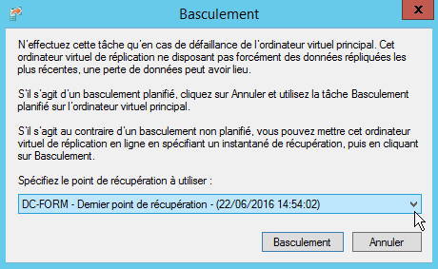

Et on sera informé que la basculement est terminé

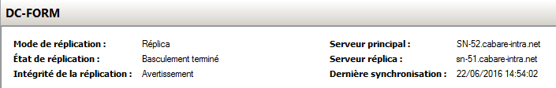

Si on retrouve un fonctionnel, et après avoir trouvé pourquoi la VM d’origine a été défaillante, il faudra :

* **supprimer les points de récupération**…
* **inverser la réplication**

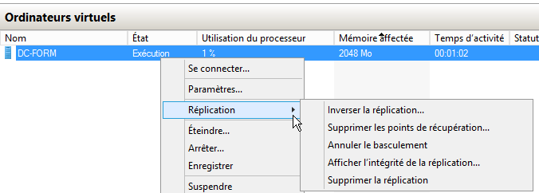

# Paramètres replication Initiale

## Par défaut - envoyer la copie initiale sur le réseau:

Le réplica Hyper-V assure la réplication asynchrone des ordinateurs virtuels Hyper-V entre deux serveurs hôtes. Il ne nécessite pas un stockage partagé ni aucun matériel de stockage particulier. La valeur par défaut, consiste en un **envoi de la copie initiale sur le réseau** en utilisant les emplacements par défaut des serveurs Hyper-V…



Cela peut ne pas toujours convenir, notamment si :

* On n’a pas accès via le réseau au moment du montage de la manip
* On à plusieurs Vm que l’on souhaite répliquer, stockées ailleurs que dans le dossier par défaut (par exemple chaque VM est sur un disque précis)
* On veut reprendre un réplica qui a déjà existé, les fichiers de la VM répliquée (mais anciens,) sont déjà présent sur le serveur de destination

## Envoyer la copie initiale à l’aide d’un support externe:

Pour commencer la réplication de données, le réplica doit transférer l'état actuel de l’ordinateur virtuel. Cela peut se faire via un emplacement réseau

**Envoyer la copie initiale à l’aide d’un support externe**

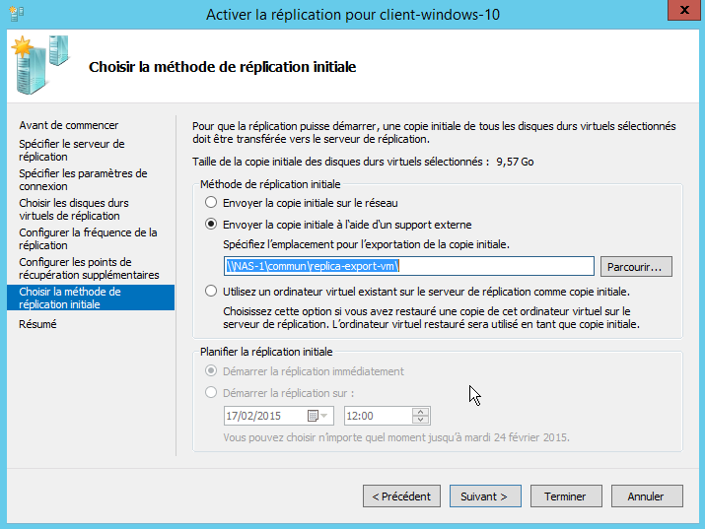

On confirme utiliser un support externe…

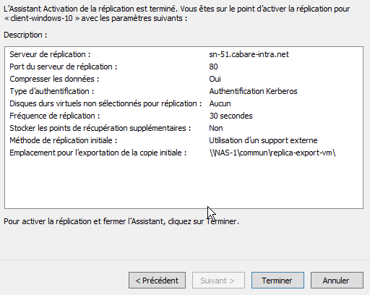

Et effectivement le .vhd est stocké dans l’emplacement choisit…



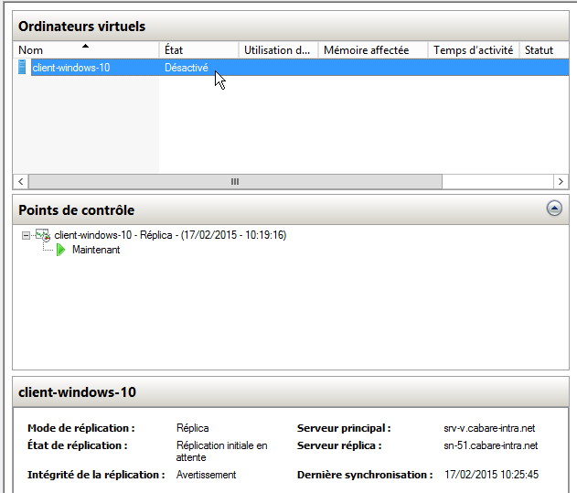Sur le Serveur Hyper-V de destination, une VM est créé, en attente de récupération du fichier

On peut ajouter la colonne **intégrité de la réplication** dans le gestionnaire via **Affichage / Ajout Suppression de colonnes intégrité de la réplication**

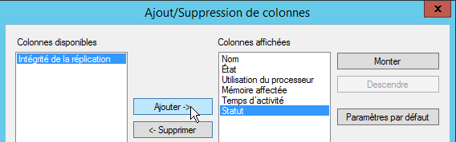

Pour voir directement que la VM est en attente de réplication…

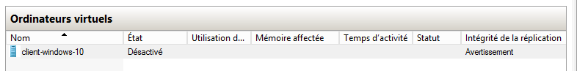

On demande alors **d’importer le réplica initial** via sur la VM clic droit **Réplication / Importer le réplica initial**

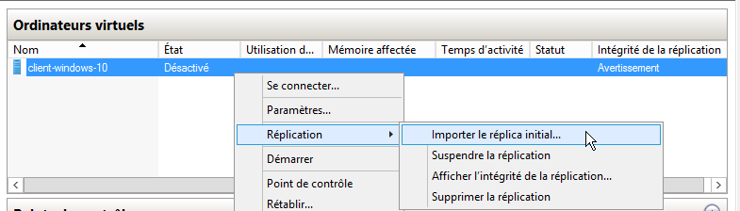

## Utiliser un ordinateur existant comme copie initiale:

Pour commencer la réplication de données, le réplica doit transférer l'état actuel de l’ordinateur virtuel. Cela peut se faire par un export / import. Puis on demandera **Utiliser un ordinateur virtuel existant sur le serveur de réplication comme copie initiale**

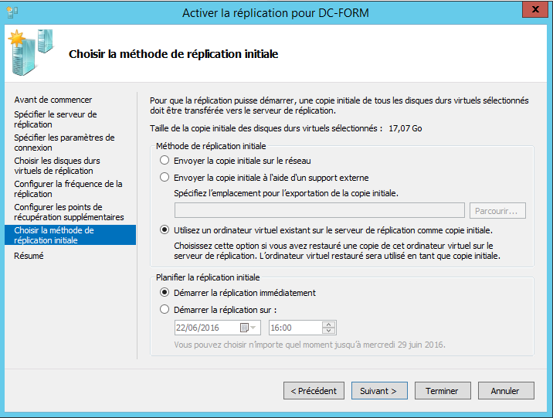

Coté Vm active cela va beaucoup plus rapidement

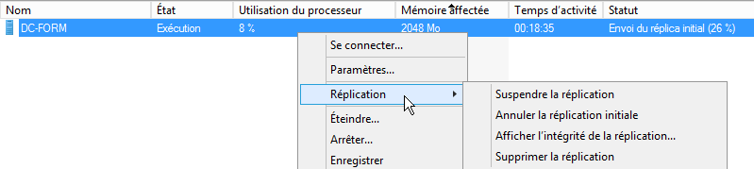

Coté Vm répliquée on voit que l’on recoit les informations, et on aurait pu demander **importer le réplica initial**

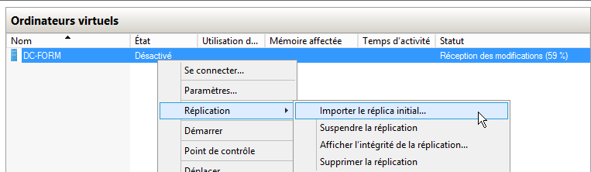

# replication etendue

## Un réplica de…réplica:

C’est en fait exactement cela, avec un réplica qui peut lui-même être répliqué avec le même procédé sur une autre instance de hyper-V…

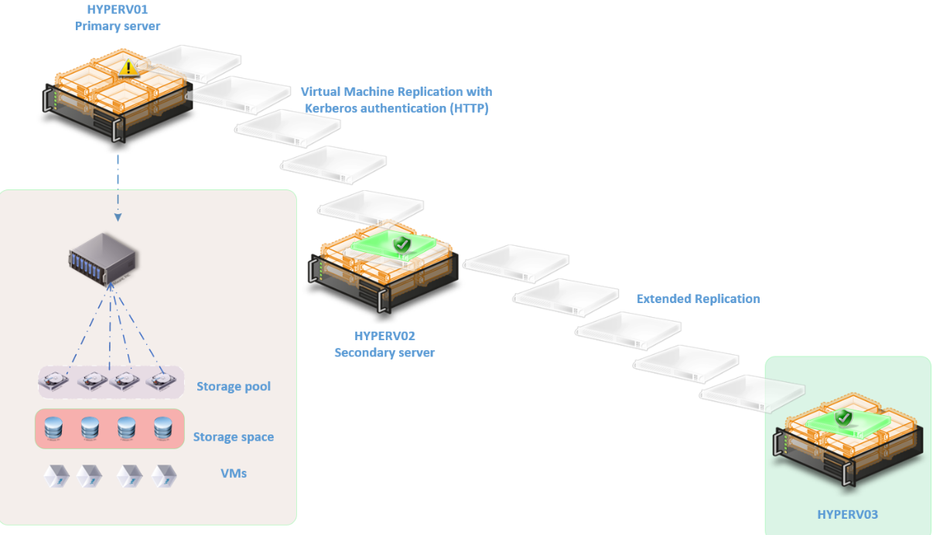

Il faudra évidement faire attention à ce que

* La fréquence de répliqua de cette 2° opération soit plus importante que celle utilisée pour le 1° réplica

Sinon, à part la « complication » de qui devient qui en cas de bascule, cela fonctionne à l’identique.

<https://technet.microsoft.com/fr-fr/library/dn551365.aspx>

## installer une réplication étendue:

sur une Vm qui est elle même un réplica,

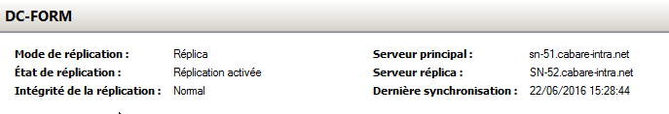

on demande clic droit **réplication / Etendre la réplication**

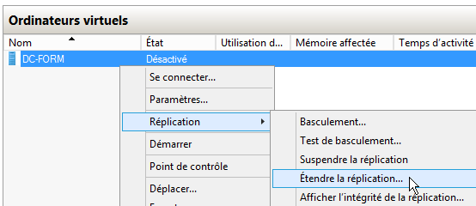

Cela déclenche un assistant "classique", dans lequel on peut donner ici un jeu de paramètres totalement différents de ceux utilisés pour le premier réplica...

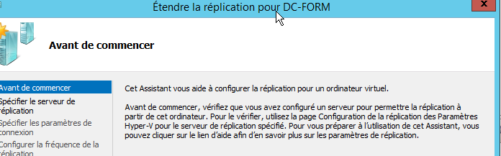

Par exemple

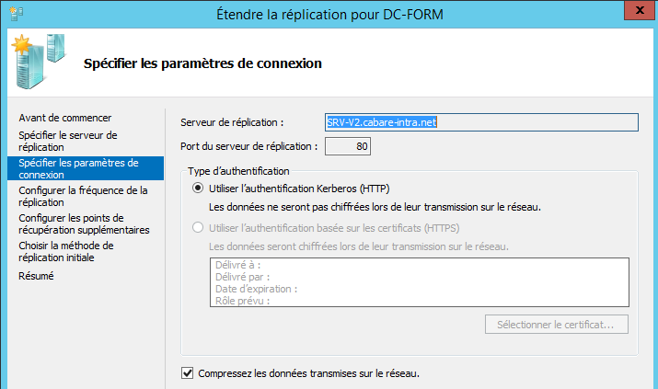

ou

